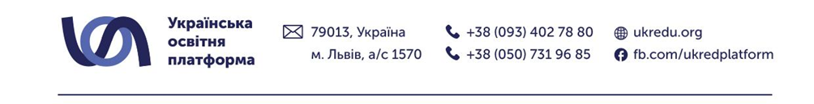

**БО “Українська освітня платформа”**

**оголошує конкурс на відбір консультанта з субгрантового менеджменту**

**Замовник послуг :** Благодійна організація “Українська освітня платформа” — всеукраїнська кроссекторальна мережа, яка об’єднує та підсилює спроможність регіонів країни, втілює інноваційні соціальні ініціативи, впроваджує технології, проєкти та освітні програми. Заснована у 2000 році у Львові (до 2021 року — БО «Львівська освітня фундація»).

**1. Умови надання послуг та здійснення оплати:**

1.1. Оплата послуг, зазначених в цьому оголошенні, здійснюється на основі Договору про надання послуг.

1.2. Вартість послуг, обумовлених Договором, визначається з вартості годин, витрачених на надання послуг.

1.3. За умовами Договору надавач послуг зобов’язується надати Замовнику Послуги на основі Технічного завдання (описаного нижче в оголошенні).

1.4. Підтвердженням фактичного надання і отримання послуг є оформлений Акт про надані послуги.

1.5. Оплата послуг здійснюється за безготівковим розрахунком після надання та прийняття у повному обсязі послуг та підписання Акту про надання послуг.

**2. Технічне завдання:**

* організація та координування зустрічей з локальними координаторами, командами-отримувачами субгрантування;
* ведення документації щодо субгрантування;
* організація та проведення конкурсного відбору (пітчингу);
* створення методичних матеріалів/інструкцій роботи;
* консультування та підтримка субпартнерів з питань планування, проміжних та фінальних звітів, виконання проєкту згідно інструкцій та правил;
* коригування графіків виконання субгрантового проєкту;
* комунікація з партнерами відносно етапів виконання субгрантового проекту, перерозподілу коштів, уточнення правил виконання субгрантового проєкту та ін;
* організація ділових зустрічей в рамках реалізації субгрантового проєкту;
* інші послуги по напрямку.

**3. Критерії оцінки відбору:**

- вища освіта або незакінчена вища освіта (перебуває процесі здобуття, студенти заочної, дистанційної форми навчання);

- курси підвищення кваліфікації або додаткового навчання (навчальні програми, тренінги та ін.);

- досвід роботи за напрямом;

- досвід волонтерства або роботи в соціальній сфері, або громадському секторі (буде перевагою);

- досвід співпраці з неурядовими або міжнародними донорськими організаціями;

- базові технічні навички та знання інструментів для роботи за напрямом (Word, Excel, Microsoft Project, і т.д.);

володіння англійською мовою (буде перевагою);

- результати співбесіди.

Для участі у конкурсі надсилайте резюме або CV з відповідною темою листа “Конкурс на відбір консультанта з субгрантового менеджменту” до 17.00 28 жовтня 2024 року на адресу електронної пошти tender.staff@ukredu.org.

За результатами попереднього відбору потенційні кандидати будуть запрошені на співбесіду.

Відбір переможця відбуватиметься на основі критеріїв оцінки відбору.

Звертаємо вашу увагу: за умови надходження достатньої кількості пропозицій, організатор залишає за собою право здійснити вибір до кінцевої дати подання

Усі запитання щодо цього конкурсу приймаються виключно письмово на адресу електронної пошти tender.staff@ukredu.org.

Сподіваємось на співпрацю!